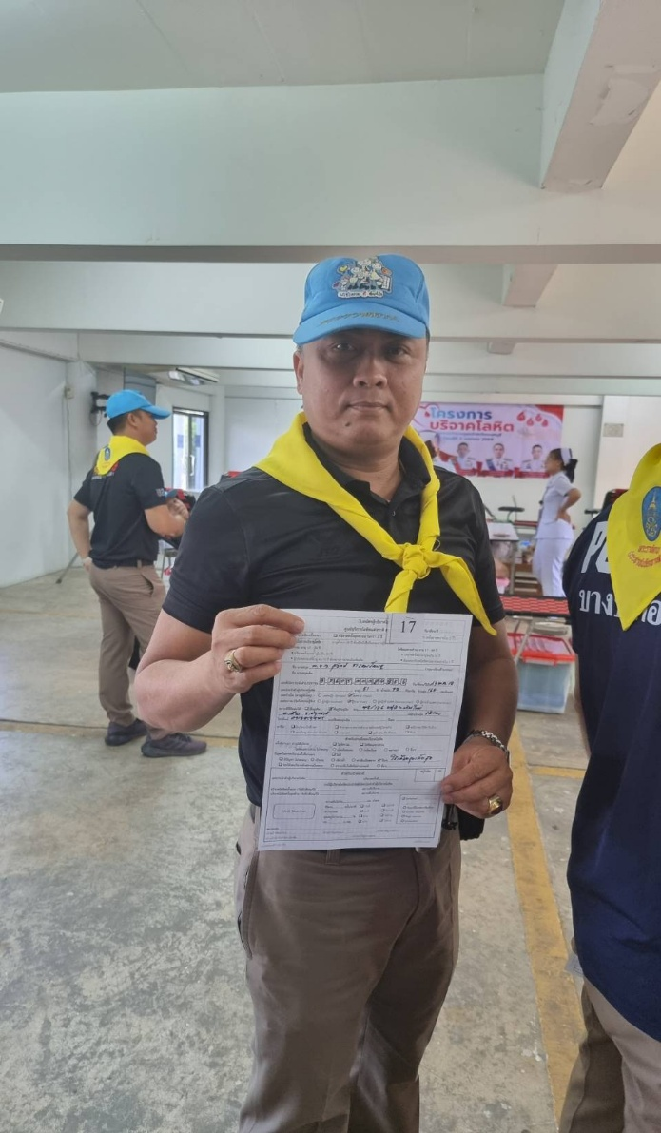
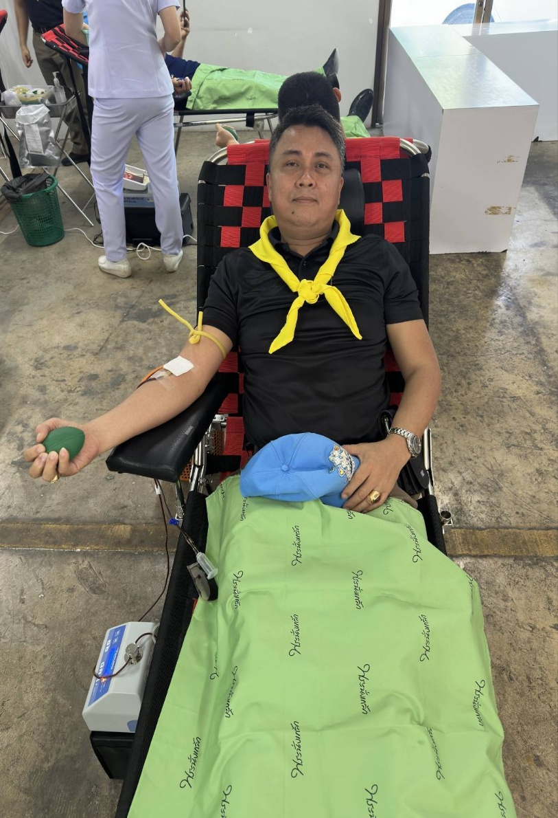
วันที่ 2 เมษายน 2569 เวลา 11.00 น.
พ.ต.ท.สุวิทย์ ชะเอมโอษฐ สว.อก.สภ.บางใหญ่
พร้อมด้วยข้าราชการตำรวจ สภ.บางใหญ่ เข้าร่วมกิจกรรมบริจาคโลหิต ณ ภ.จว.นนทบุรี เพื่อสำรองโลหิตให้แก่สภากาชาดไทยและสถานพยาบาลต่าง ๆ สำหรับช่วยเหลือผู้ป่วยและผู้ประสบเหตุฉุกเฉิน อันเป็นการแสดงออกถึงจิตสาธารณะ ความเสียสละ และการมีส่วนร่วมในการช่วยเหลือสังคม
การปฏิบัติเป็นไปด้วยความเรียบร้อย
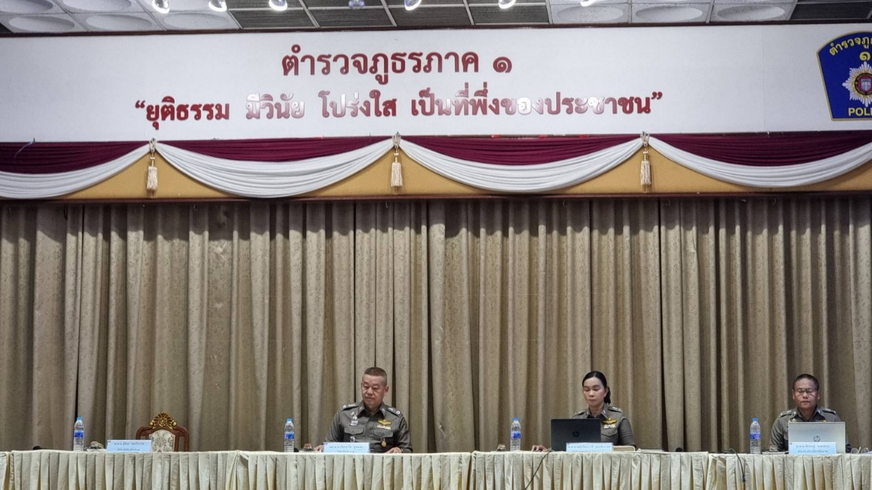
วันที่ 27 เมษายน 2569 เวลา 09.00 น.
พ.ต.อ.สิรภพ อนุศิริ ผกก.สภ.บางใหญ่
พ.ต.ท.สุวิทย์ ชะเอมโอษฐ สว.อก.สภ.บางใหญ่
ได้เข้าร่วมประชุมการประเมินคุณธรรมและความโปร่งใสในการดำเนินงานของหน่วยงานภาครัฐ (ITA : Integrity and Transparency Assessment) ณ กองบัญชาการตำรวจภูธรภาค 1 เพื่อรับฟังนโยบาย แนวทางการดำเนินงาน และการขับเคลื่อนการประเมิน ITA ของหน่วยงานในสังกัดตำรวจภูธรภาค 1 ให้เป็นไปตามหลักธรรมาภิบาล มีความโปร่งใส ตรวจสอบได้ และเกิดประโยชน์สูงสุดต่อประชาชน

